Шахматный турнир «Краски осени»
Шахматное движение в Маганской школе набирает обороты. Учащиеся 4 класса уже готовы дать отпор старшеклассникам на клетчатом поле боя. Этому подтверждение – результаты шахматного турнира, прошедшего 2 ноября 2018 г.
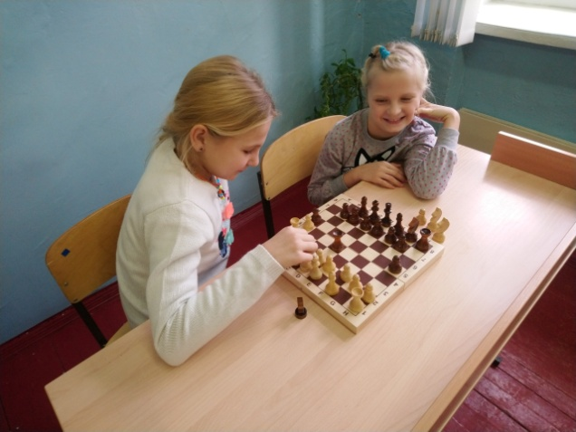
Турнир проходил в двух возрастных группах: младшая группа - учащиеся 4-5 классов, старшая группа – учащиеся 6-10 классов. Ребята настолько повысили свой уровень игры, что интрига сохранялась до самого финала.
И вот итоги:
Младшая группа:
1 место Симонова Варвара (4 класс);
2 место Татаркина Ольга (5 класс);
3 Бондарь Анна (4 класс);
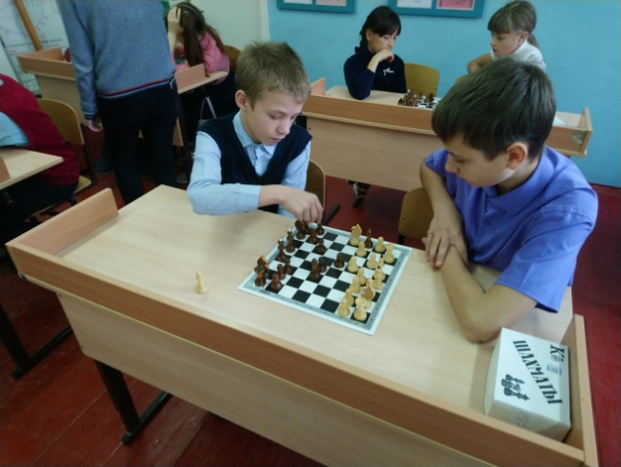
Участники: Близневский Иван и Мингбошиева Ольга (5 класс).
Старшая группа:
1 место Крупский Алексей (6 класс);
2 место Дударьков Захар (10 класс);
3 место Большешапов Максим (6 класс);
Участники: Кирсанов Дмитрий и Грызлов Даниил (6 класс), Чуйко Вадим и Федорченко Алексей (8 класс), Тимошенко Алина (10 класс).
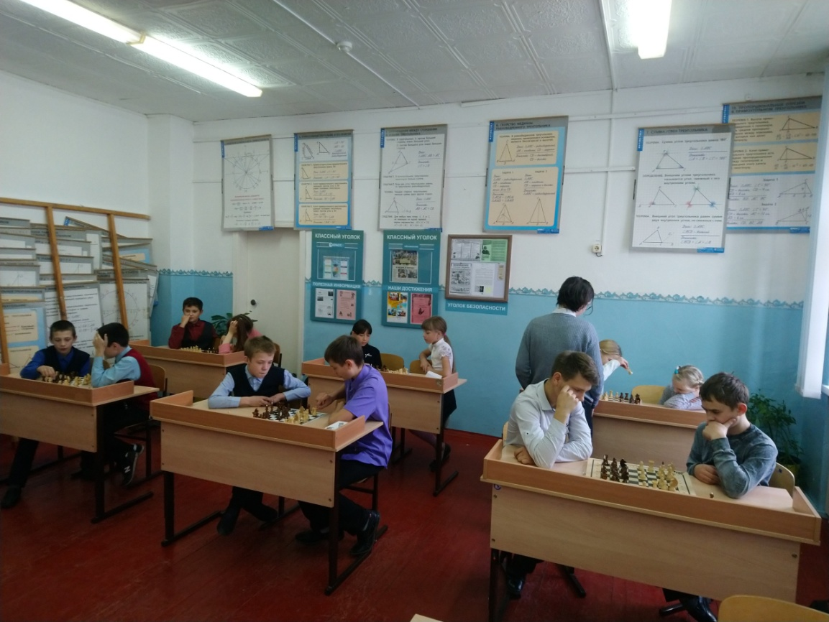
Отдельно хотелось бы отметить работу Гущеной Валентины (9 класс) - волонтера и неизменного помощника шахматного турнира. Выражаем благодарность Вале от всего шахматного движения Маганской школы!

Евдокимова Т.С.
Учитель математики

